# 手动编译安装

1. 下载安装包，wget <https://ohse.de/uwe/releases/lrzsz-0.12.20.tar.gz> 或者是 上传已经下载好的安装包
2. cd /usr/local/src/
3. mkdir lrzsz
4. cd lrzsz/
5. 解压：tar -xvf lrzsz-0.12.20.tar.gz
6. cd lrzsz-0.12.20
7. 执行配置：./configure
   1. 会提示 configure: error: no acceptable cc found in $PATH，意思是缺少gcc命令，需要安装gcc
   2. 手动安装gcc比较麻烦，所有选择使用yum安装
   3. yum install gcc
8. 编译：make
9. 安装：make install
10. cd /usr/bin
11. ln -s /usr/local/bin/lrz rz
12. ln -s /usr/local/bin/lsz sz
13. 输入命令：rz
    1. 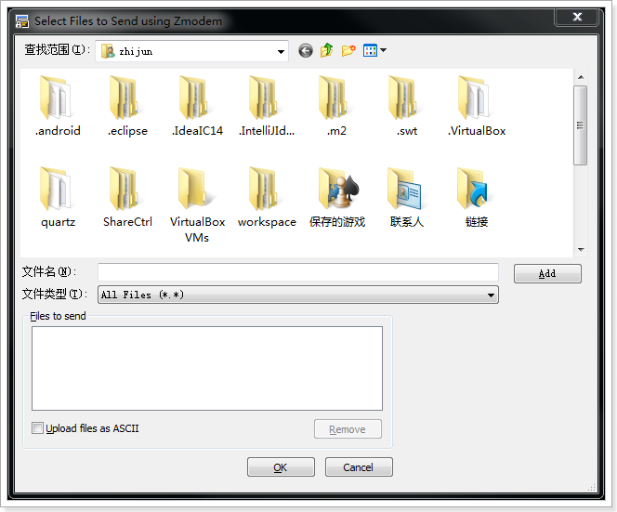
    2. 安装成功！

# 使用yum安装

yum -y install lrzsz